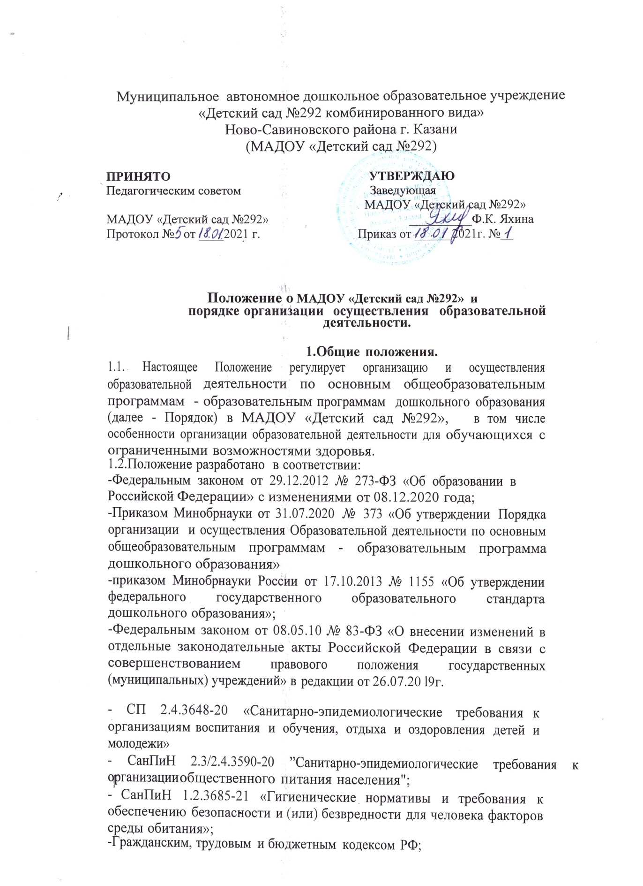

-Уставом МАДОУ «Детский сад №292»
1.3.Настоящий Порядок является обязательным для МАДОУ «Детский сад №292» осуществляющего образовательную деятельность и реализующих основные общеобразовательные программы - образовательные программы дошкольного образования, в том числе адаптированные образовательные программы дошкольного образования
1.4.Данное Положение определяет цели, задачи и функции детского сада, его имущество и средства, обозначает организационную деятельность, устанавливает полномочия, права и обязанности участников воспитательно-образовательных отношений, регламентирует осуществление контроля дошкольного образовательного учреждения.
1.5. Положение регулирует образовательную, воспитательную и финансово- хозяйственную деятельность МАДОУ «Детский сад №292».
1.6. Организационно - правовая – автономное учреждение.
1.7. Учредителем Учреждения является муниципальное образование город Казань. В своей деятельности МАДОУ «Детский сад №292» руководствуется законодательством Российской Федерации, решениями муниципального органа, осуществляющего управлении е в сфере образования, настоящим Положением, Уставом, внутренними локальными актами, а также договором по образовательным программам дошкольного образования, заключаемым между дошкольным образовательным учреждением и родителями (законными представителями).
2. Цели, задачи и функции.

2.1.«Детский сад №292» создает условия для реализации гарантированного гражданам Российской Федерации права на получение общедоступного и бесплатного дошкольного образования.

2.2.«Детский сад №292» создано в целях образовательной деятельности и создания осуществления образовательной деятельности и создания оптимальных условий для охраны и укрепления здоровья, физического и психического развития воспитанников.

2.3.Основными задачами «Детский сад №292» являются:

Охрана жизни и укрепление физического и психического здоровья детей;
- воспитание с учетом возрастных категорий детей гражданственности, уважение к правам и свободам человека, к окружающей природе, Родине, семье;
- осуществление необходимой коррекции недостатков в физическом и (или)
психическом развитии воспитанников;
- взаимодействие с семьями детей для обеспечения полноценного развития детей;
- оказание консультативной и методической помощи родителям (законным представителям) по вопросам воспитания, обучения и развития детей.
2.4.Сопутствующие задачи:
создание благоприятных условий для разностороннего развития личности ребенка, путем применения форм, методов и средств организации воспитательно- образовательной деятельности, с учетом индивидуальных способностей и возможностей каждого воспитанника;
формирование духовной культуры детей;
качественная подготовка каждого воспитанника к обучению в школе, адекватная его возможностям и уровню восприятия.
2.5.МАДОУ «Детский сад №292» в целях выполнения стоящих перед ним задачи имеет право устанавливать прямые связи с предприятиями, учреждениями и организациями, в том числе и иностранными (международное сотрудничество).
2.6.В соответствии с поставленными задачами МАДОУ «Детский сад №292» выполняет следующие функции:
- готовит к эксплуатации прогулочные площадки и помещения детского сада (групповые комнаты и специализированные кабинеты, спальни,
кабинет, раздевалки, пищеблок, санитарные комнаты и другие необходимые помещения), следит за выполнением санитарных, противопожарных и других норм и требований, предъявляемых к дошкольному образовательному учреждению.
Осуществляет образовательную деятельность
(обучение, воспитание, сопровождение, предоставление дополнительных услуг);

2.7. МАДОУ «Детский сад №292» несет в установленном законодательством Российской Федерации порядке ответственность:

За выполнение функций, определенных уставом;
За жизнь и здоровье детей и сотрудников дошкольного образовательного образования во время воспитательно- образовательной деятельности;
За реализацию в полном объеме основной общеобразовательной программы дошкольного образовательного образования;
За качество реализуемых образовательных программ;
За соответствие применяемых форм, методов и средств организации образовательной деятельности возрастным, психофизиологическим особенностям, склонностям, способностям, интересам и потребностям воспитанников;

2.8. МАДОУ «Детский сад №292» не допускается создание и осуществление деятельности организационных структур политический партий, общественно - политических и религиозных движений и организаций (объединений).
3. Организация деятельности МАДОУ «Детский сад №292»

3.1. МАДОУ «Детский сад №292»
самостоятельном казначейства для является юридическим лицом, имеет самостоятельный баланс, лицевые счета в территориальном органе Федерального казначейства для учета операций со средствами бюджета и внебюджетных
источников.
3 .2 МАДОУ «Детский сад №292».имеет печать установленного образца штамп и
бланки со своими наименованиями, собственную эмблему и
индивидуализации эмблему другие средства

3.3.МАДОУ «Детский сад №292» обеспечивает получение дошкольного образования, присмотр и уход за воспитанниками в возрасте от 2 лет до прекращения образовательных отношений.
3.4.Режим работы МАДОУ «Детский сад №292» устанавливается локальным нормативным актом. Группы функционируют в режиме полного дня (10,5-часового пребывания). Режим работы - пятидневная рабочая неделя. Максимальная продолжительность пребывания воспитанников в детском саду - с 7.00 до 17:30.
3.5.Работники в МАДОУ «Детский сад №292» обязательном порядке проходят предварительное (перед приемом на работу) и периодическое медицинское обследование, которое проводится за счет средств Учредителя.
3.6.Оказание первичной медико-санитарной помощи обучающимся» МАДОУ «Детский сад №292» осуществляет на основании лицензии на осуществление медицинской деятельности и по договору взаимного сотрудничества с ГАУЗ «Городская Детская поликлиника № 7» г. Казани и в соответствии с Положение о медико-санитарной помощи и медицинском обслуживании в «МАДОУ «Детский сад №292»».
3.7.Организация питания обучающихся возлагается на МАДОУ «Детский сад №292» питание организуется в соответствии с санитарно-эпидемиологическими правилами и нормами и осуществляется в соответствии с 10-дневные меню, согласованным заведующим и утверждённым Департаментом продовольствия и социального питания г. Казани и в соответствии с Положением о об организации питания воспитанников и работников МАДОУ «Детский сад №292».
3.8.МАДОУ «Детский сад №292»» обеспечивает открытость и доступность информации об Учреждении в соответствии сведений, установленных
законодательством Российской Федерации, а также локальными нормативными актами и обеспечивающими ее обновление на официальном сайте https://edu.tatar.ru/ и на информационных стендах.
4. Организация и осуществление образовательной деятельности
4.1.Право на введение образовательной деятельности и получение льгот, установленных законодательством Российской Федерации, возникает МАДОУ «Детский сад №292» с момента выдачи ему лицензии соответствующим лицензирующим органов субъекта Российской Федерации.
4.2.Организация образовательной деятельности детского сада включает в себя присмотр, уход и образовательные услуги и осуществляется на основании локальных нормативных актов МАДОУ «Детский сад №292»
4.3.Формы получения дошкольного образования и формы обучения по конкретной основной общеобразовательной программе образовательной дошкольного образования (далее - образовательная программа дошкольного образования) определяется Федеральным государственным образовательным стандартом дошкольного образования (далее — ФГОС ДО).
4.4.Форма получения дошкольного образования определяется родителями (законными представителями) несовершеннолетнего обучающегося.
4.5.Дошкольное образование в МАДОУ «Детский сад №292»осуществляется в соответствии с ООП, AOП, разработанных на основе Примерной основной общеобразовательной программы дошкольного образования и в соответствии с ФГОС дошкольного образования, Федеральным законом № 273-ФЗ от 29.12.2012г "Об образовании в Российской Федерации", с учетом особенностей психофизического развития и возможностей детей
4.6.МАДОУ «Детский сад №292» может использовать сетевую форму реализации образовательных программ дошкольного образования и (или) отдельных компонентов, предусмотренных образовательными программами (в том числе различного вида и (или) направленности), обеспечивающую возможность освоения образовательных программ воспитанниками с использованием ресурсов нескольких организаций, осуществляющих образовательную деятельность, включая иностранные, а также при необходимости с использованием ресурсов иных организаций. Использование сетевой формы реализации образовательных программ дошкольного образования осуществляется на основании договора между указанными организациями, в котором указываются основные характеристики образовательной программы, реализуемой с использованием такой формы (в том числе вид и (или) направленность) (при реализации части образовательной программы определенного вида и (или) направленности указываются также характеристики отдельных компонентов, предусмотренных образовательными программами), а также объем ресурсов, используемых каждой из указанных организаций, и распределение обязанностей между ними, срок действия этого договора.
4.6.Развитие детей осуществляется по нескольким направлениям:
    - Социально-коммуникативное;
    - Познавательное;
    - Речевое;
    - Художественно-эстетическое;
    - Физическое.

4.7.Сроки и содержание дошкольного образования определяется образовательными программами МАДОУ «Детский сад №292»;
4.8. Требования к структуре, объему, условиям реализации и результатам освоения образовательных программ определяются федеральным государственным образовательным стандартом дошкольного образования.
4.9. МАДОУ «Детский сад №292» образовательная деятельность, осуществляется на двух государственных языках Российской федерации и Республики Татарстан, и на основании заявления родителей (законных представителей).
4.10 Освоение образовательных программ дошкольного образования не сопровождается проведением промежуточной аттестации и итоговой аттестацией воспитанников.
4.11. На основе реализуемых образовательных программ МАДОУ «Детский сад №292» обеспечивает:
Ознакомление с окружающим миром;
Развитие познавательных и речевых способностей;
Формирование основ грамоты;
Формирование элементарных математических понятий, логического мышления;
Музыкальное воспитание;
Двигательная активность;
Коррекция речевых навыков;
Формирование культуры, основ личной гигиены и здорового образа жизни.
4.12. Образовательные программы реализуются через специфичные для каждого возраста воспитанников виды деятельности: игру, окружающие предметы, игрушки, развивающие игры, индивидуальные занятия с педагогом, прогулки.
4.15. Распределение нагрузки на детей осуществляется с учетом требований действующих санитарных норм и правил и в соответствии с локальными нормативными актом МАДОУ «Детский сад №292» режиме занятий обучающихся (воспитанников) МАДОУ «Детский сад №292»;
4.17. В соответствии с целями и задачами, определенными Уставом МАДОУ «Детский сад №292» может реализовать дополнительные образовательные программы и оказать дополнительные образовательные услуги за пределами определяющих его статус образовательных программ с учетом потребностей семьи и на основе договора, заключаемого между дошкольным образовательным учреждением и родителями (законными представителями воспитанника).
Платные дополнительные услуги не могут быть оказаны взамен и в рамках основной образовательной деятельности, финансируемой Учредителем, и осуществляются на основании локального нормативного акта - Положения о предоставлении дополнительных платных услуг МАДОУ «Детский сад №292».
4.18.Родители (законные представители) несовершеннолетнего воспитанника, обеспечивающие получение воспитанником дошкольного образования в форме семейного образования, имеют право на получение методической, психолого-педагогической, диагностической и консультативной помощи без взимания платы на
Основании локального нормативного акта - Положения Ресурсного центра консультирования и психолого- педагогического сопровождения семьи, воспитывающей детей дошкольного возраста «академия ответственного родительства.

5. Особенности организации образовательной деятельности для лиц с ограниченными возможностями здоровья.

5.1. Содержание дошкольного образования и условия организации обучения и воспитания детей с ограниченными возможностями здоровья определяется адаптированной образовательной программой дошкольного образования, а для детей – инвалида также в соответствии с индивидуальной программой реабилитации или абилитации ребенка - инвалида.
Условия для получения образования детям с ограниченными возможностями здоровья определяется в заключении психолого- медико- педагогической комиссии.
5.2. Дошкольное образование детей с ограниченными возможностями здоровья и инвалидов МАДОУ «Детский сад №292» организовано с другими детьми.
5.3. В группах компенсирующей направленности в штатном расписании имеются штатные единицы следующих специалистов: учитель-логопед, педагог-психолог.
6.Комплектоваиие МАДОУ «Детский сад №292».

6.1.Порядок комплектования» МАДОУ «Детский сад №292» детьми осуществляется в соответствии с Административным регламентом предоставления муниципальной услуги «прием заявлений, постановка на yчeт и зачисление детей в муниципальное образовательное учреждения, реализующие основную программу дошкольного образования (детские caды) г. Казани». Направление детей МАДОУ «Детский сад №292» осуществляется согласно АИС, «Электронный детский сад». Прием детей осуществляется согласно локальному нормативному акту - Положения о порядк_{е} приема на обучение по образовательным программам дошкольного образования (в том числе дополнительным) в МАДОУ «Детский сад №292»
6.2.Комплектование групп на учебный год производятся по направлению с 1 апреля
на основании приказа Учредителя. Свободные места заполняются в течение всего года.
6.3.Количество групп в МАДОУ «Детский сад №292» устанавливается в зависимости от санитарных норм и правил нормативов и имеющихся условий для осуществления воспитательно-образовательной деятельности.
6.4На педагогическую работу принимаются лица, имеющие необходимую профессионально-педагогическую квалификацию, соответствующую требованиям квалификационной характеристики по должности и полученной специальности (Профессиональным стандартам).
6.5.К педагогической деятельности не допускаются лица:
    - лишенные права заниматься педагогической деятельностью в соответствии с вступившим в законную силу приговором суда;
    - имеющие или имевшие судимость, подвергающиеся или подвергавшиеся уголовному преследованию (за исключением лиц, уголовное преследование в отношении которых прекращено по реабилтирующим основаниям) за преступления против жизни и здоровья, свободы, чести и достоинства личности (за исключением незаконного помещения в психиатрической стационар, клевета и оскорбления), половой неприкосновенности и половой свободы личности, против семьи и детей, здоровья населения и общественной нравственности, а также против общественной безопасности;

имеющие неснятую или непогашенную судимость за умышленные тяжкие и особо тяжкие преступления;
признанные недееспособными в установленном федеральном законе порядке;
имеющие заболевания, предусмотренные перечнем, утверждаемым федеральным органом исполнительной власти, осуществляющим функции по выработке государственной политике и нормативно- правовому регулированию в области здравоохранения.
7. Полномочия, права и обязанности участников образовательной деятельности.
7.1. Участниками образовательных отношений в МАДОУ «Детский сад №292» являются воспитанники, их родители (представители), работники детского сада (педагогический, административный, учебно- воспитательный и обслуживающий персонал).
7.2. При приеме детей в МАДОУ «Детский сад №292» обязан ознакомить родителей (законных представителей) с Уставом, лицензией, а право осуществления образовательной деятельности и другими документами, регламентирующими образовательной деятельность в дошкольном образовательном учреждении.
7.3. Заведующий несет ответственность в соответствии с законодательством Российской Федерации:
- за организацию и качество обучения его соответствие возрастным особенностям, склонностям, способностям и интересам воспитанников, за адекватность применяемых форм, методов и средств воспитания, за выполнение требований охраны здоровья и жизни;
- за уровень квалификации работников дошкольного образовательного учреждения;
- за результаты своей деятельности в соответствии с функциональными обязанностями. Предусмотренными квалификационными требованиями, трудовым договором и Уставом.
7.4 Заместители заведующего имеют право:

запрашивать у заведующего ДОУ сведения и материалы, необходимые для выполнения их функции;
- разрабатывать нормативные документы, регламентирующие работу дошкольного образовательного учреждения;
- подписывать и визировать документы в пределах своей компетенции.
7.5.Педагогический персонал имеет право:
- вносить предложения в проекты программ и планов по совершенствованию
структуры управления и воспитательно-образовательной деятельности в целом;
- на самостоятельный выбор и использование методик воспитания, учебных пособий и материалов;
- на аттестации на добровольной основе на соответствующую квалификационную категорию и получение ее в случае успешного прохождения аттестации;
обязан:
- осуществлять качественное обучение в соответствии ФГОС дошкольного образования, уход И Просмотр воспитанников ДОУ в соответствии их возрастным особенностям, склонностям, способностям и интересам;
- применять адекватные формы, методы и средства воспитания;
- выполнять требования по oxpaне здоровья и жизни воспитанников;

- сотрудничать с семьей по вопросам воспитания и обучения, уважать родителей (законных представителей) воспитанников.

7.6. Работники детского сада имеют право:

На условие и оплату труда в соответствии с действующим законодательством Российской Федерации;
На сокращенную рабочую неделю, на удлиненный оплачиваемый отпуск, на социальные гарантии и льготы в порядке установленном законодательством Российской Федерации

На получении гарантий и компенсаций, связанных с выполнением трудовых обязанностей, предусмотренных действующим законодательством;

На повышении квалификации;

На защиту профессиональной чести и достоинства;

Обязаны

Исполнять обязанности в соответствии с трудовым договором, должностной инструкцией;

Заботиться о защите прав и свобод воспитанников ( в том числе- от всех форм физического и психического насилия);
Соблюдать правила охраны труда и пожарной безопасности;
Соблюдать должностную инструкцию, настоящее Положение, Устав, Правила внутреннего трудового распорядка а также иные локальные правые акты детского дошкольного учреждения;
совершенствовать профессиональные умения и навыки;
быть примером достойного поведения в детском саду и общественных местах.

7.7.Работники несут ответственность за жизнь и здоровье воспитанников, за выполнение локальных нормативных актов МАДОУ «Детский сад №292» Кроме того, медицинский персонал наряду с администрация несет ответственность за здоровье и физическое развитие воспитанников, проведение лечебно - профилактических мероприятий, соблюдение санитарно-гигиенических норм, за режим и качество питания.

Воспитанники МАДОУ «Детский сад №292»
имеют право:

на уважение своего человеческого достоинства, свободное выражение собственных взглядов и убеждений;
- на медико-психологическую помощь;
- на наличие условий психологического комфорта
обязаны:

выполнять законные требования педагогов и других работников дошкольного образовательного учреждения.
7.9.Родители законные представители) детей имеют право:

-выбирать учреждение и переводить своего ребенка в другое дошкольное образовательное учреждение;

-предоставлять ребенку дополнительные образовательной программы детского сада;

-защищать законные права и интересы детей;

-родители (законные представители) воспитанника, обеспечивающие

получение ребенком дошкольного образования в форм образования, имеют право на получение методической, психолого- педагогической, диагностической и консультативной помощи без взимания платы;

Обязаны:
Выполнять Устав и настоящее Положение в части, касающейся их прав и обязанностей;
Оплачивать обучение ребенка в соответствии с Договором о предоставлении платных дополнительных услуг;
Содействовать педагогам детского сада в успешном усвоении детьми содержания обучения;
7.10.Родители несут ответственность за воспитание своих детей и создание необходимых условий для сохранения их здоровья.
7.11. Отношения воспитанников и персонала ДОУ строятся на основе сотрудничества, уважения личности ребенка, диалога. Содержательного творческого общения в индивидуальных, групповых и коллективных видах детской деятельности с учетом интереса и права выбора самим воспитанником содержания, средств. Форм самовыражения.

8. Заключительные положения
8. 1. Срок действия Положения до замены новым.
8.2. МАДОУ «Детский сад №292» обеспечивает доступность

информации путем размещения настоящего Положения на официальной сайте детского сада в сети интернет https://edu.tatar.ru.

